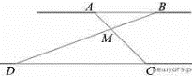
Задание 17. (64) Отрезки AB и DC лежат на параллельных прямых, а отрезки AC и BD пересекаются в точке M. Найдите MC, если AB=11, DC=22, AC=27.

